МИНИСТЕРСТВО ПРОСВЕЩЕНИЕ РОССИЙСКОЙ ФЕДЕРАЦИИ 

ФЕДЕРАЛЬНОЕ ГОСУДАРСТВЕННОЕ БЮДЖЕТНОЕ ОБРАЗОВАТЕЛЬНОЕ УЧРЕЖДЕНИЕ ВЫСШЕГО ОБРАЗОВАНИЯ «РОССИЙСКИЙ ГОСУДАРСТВЕННЫЙ ПЕДАГОГИЧЕСКИЙ УНИВЕРСИТЕТ им. А. И. ГЕРЦЕНА»



**ИНСТИТУТ ИНФОРМАЦИОННЫХ ТЕХНОЛОГИЙ И   
ТЕХНОЛОГИЧЕСКОГО ОБРАЗОВАНИЯ**

**Кафедра информационных технологий и электронного обучения**

ОТЧЁТ

О ПРОХОЖДЕНИИ ПРОИЗВОДСТВЕННОЙ ПРАКТИКИ

(научно-исследовательская работа)

по направлению “44.04.01 – Педагогическое образование ”

(направление (профиль): “Корпоративное электронное обучение”)

Зав. кафедрой ИТиЭО д.п.н., проф.

____________________

(Власова Е.З.)

Руководитель доцент кафедры ИТиЭО

____________________

(Атаян А.М. )

Студент 2 курса

____________________

(Козаева В.Б.)

Санкт-Петербург

2022 года

# I. Инвариантная самостоятельная работа

**Задание 1.1. *Изучение требований к написанию выпускной квалификационной работы - магистерской диссертации.***

1. Изучить структуру и правила оформления выпускной квалификационной работы (ВКР), ориентированной на исследование вопросов корпоративного электронного обучения.
2. Изучить оформление списка литературы.
3. Изучить правила работы с программами по проверке текста на заимствования.

Примечание: Конспект

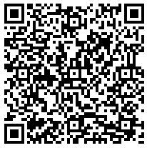

**Задание 1.2. *Обсудить с руководителем и продумать структуру выпускной квалификационной работы.***

1. Продумать структуру выпускной квалификационной работы.
2. Сформулировать названия глав и параграфов выпускной квалификационной работы.

Примечание: ***С***труктура выпускной работы (название глав, параграфов).

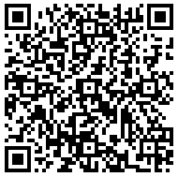

# II. Вариативная самостоятельная работа

**(выбрать одно из заданий с одинаковыми номерами)**

**Задание 2.1. *Изучите документ «ГОСТ 2.105-95 КСКД. Общие требования к текстовым документам».***

Примечание: Конспект

*QR-код задания (на GIT-репозиторий):*

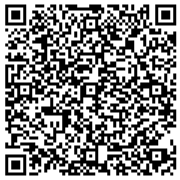

**Задание 2.2. *Составить библиографию по теме научного исследования.***

Примечание: Библиография

*QR-код задания (на GIT-репозиторий):*

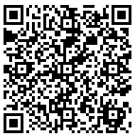

Руководитель практики____________________________

(подпись руководителя)

Задание выполнил 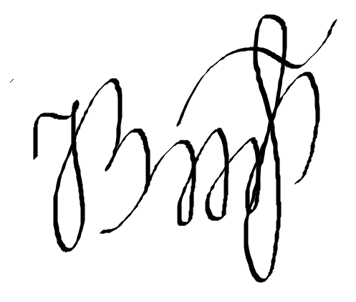

(подпись студента)